**Cordiale invitation à toutes et tous !**

**Les préinscriptions sont** [**ouvertes … ICI**](http://www.toptiming.be/p/cross-de-ciney.html)

Dossard spécifique avec puce intégrée à retirer au secrétariat

[**INFOS**](http://www.archathle.eu/index.php/nos-organisations/cross-de-ciney)

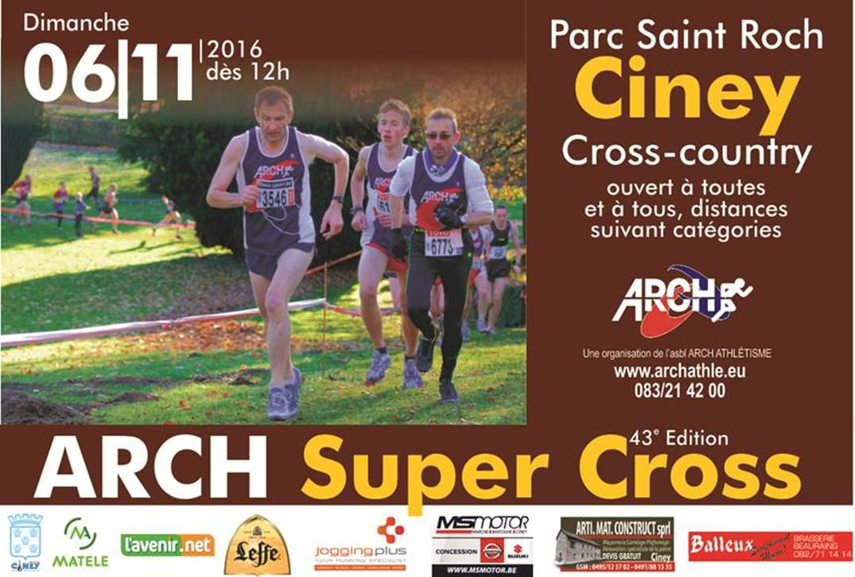



**Athlétisme - Course - Jogging - Trail - Trek - Rando**

**Secrétariat** : Aurélien Gabriel email [aure.gabriel@gmail.com](mailto:aure.gabriel@gmail.com) tf 0479 766729

**Présidence** : Claude Wilmet Tf 083 214200 - email [claude.wilmet@skynet.be](mailto:claude.wilmet@skynet.be)

**Contact Presse - Medias - Public Relations**  : Manu Morimont email [manumorimont@hotmail.com](mailto:manumorimont@hotmail.com) tf 0476349245

**Trésorerie** : André Grandmont - email [andre.grandmont@gmail.com](mailto:andre.grandmont@gmail.com)

**Contact Sponsors - partenariats**  Paul Wilmet Tf 0477 335019 - email [wilmetpaul@skynet.be](mailto:wilmetpaul@skynet.be)

**Installations Complexe de Rebompré 17 chemin de Rebompré 5590 Ciney**

**Nos prochaines organisations ...**

**Dimanche  6 novembre - ARCH Super Cross - Ciney Parc St Roch**

**Samedi 26 novembre - Fête d'inauguration du Complexe Rebompré**

**Vendredi 30 décembre -  Corrida St Sylvestre Ciney**

**Visitez notre site** [**www.archathle.eu**](http://www.archathle.eu)